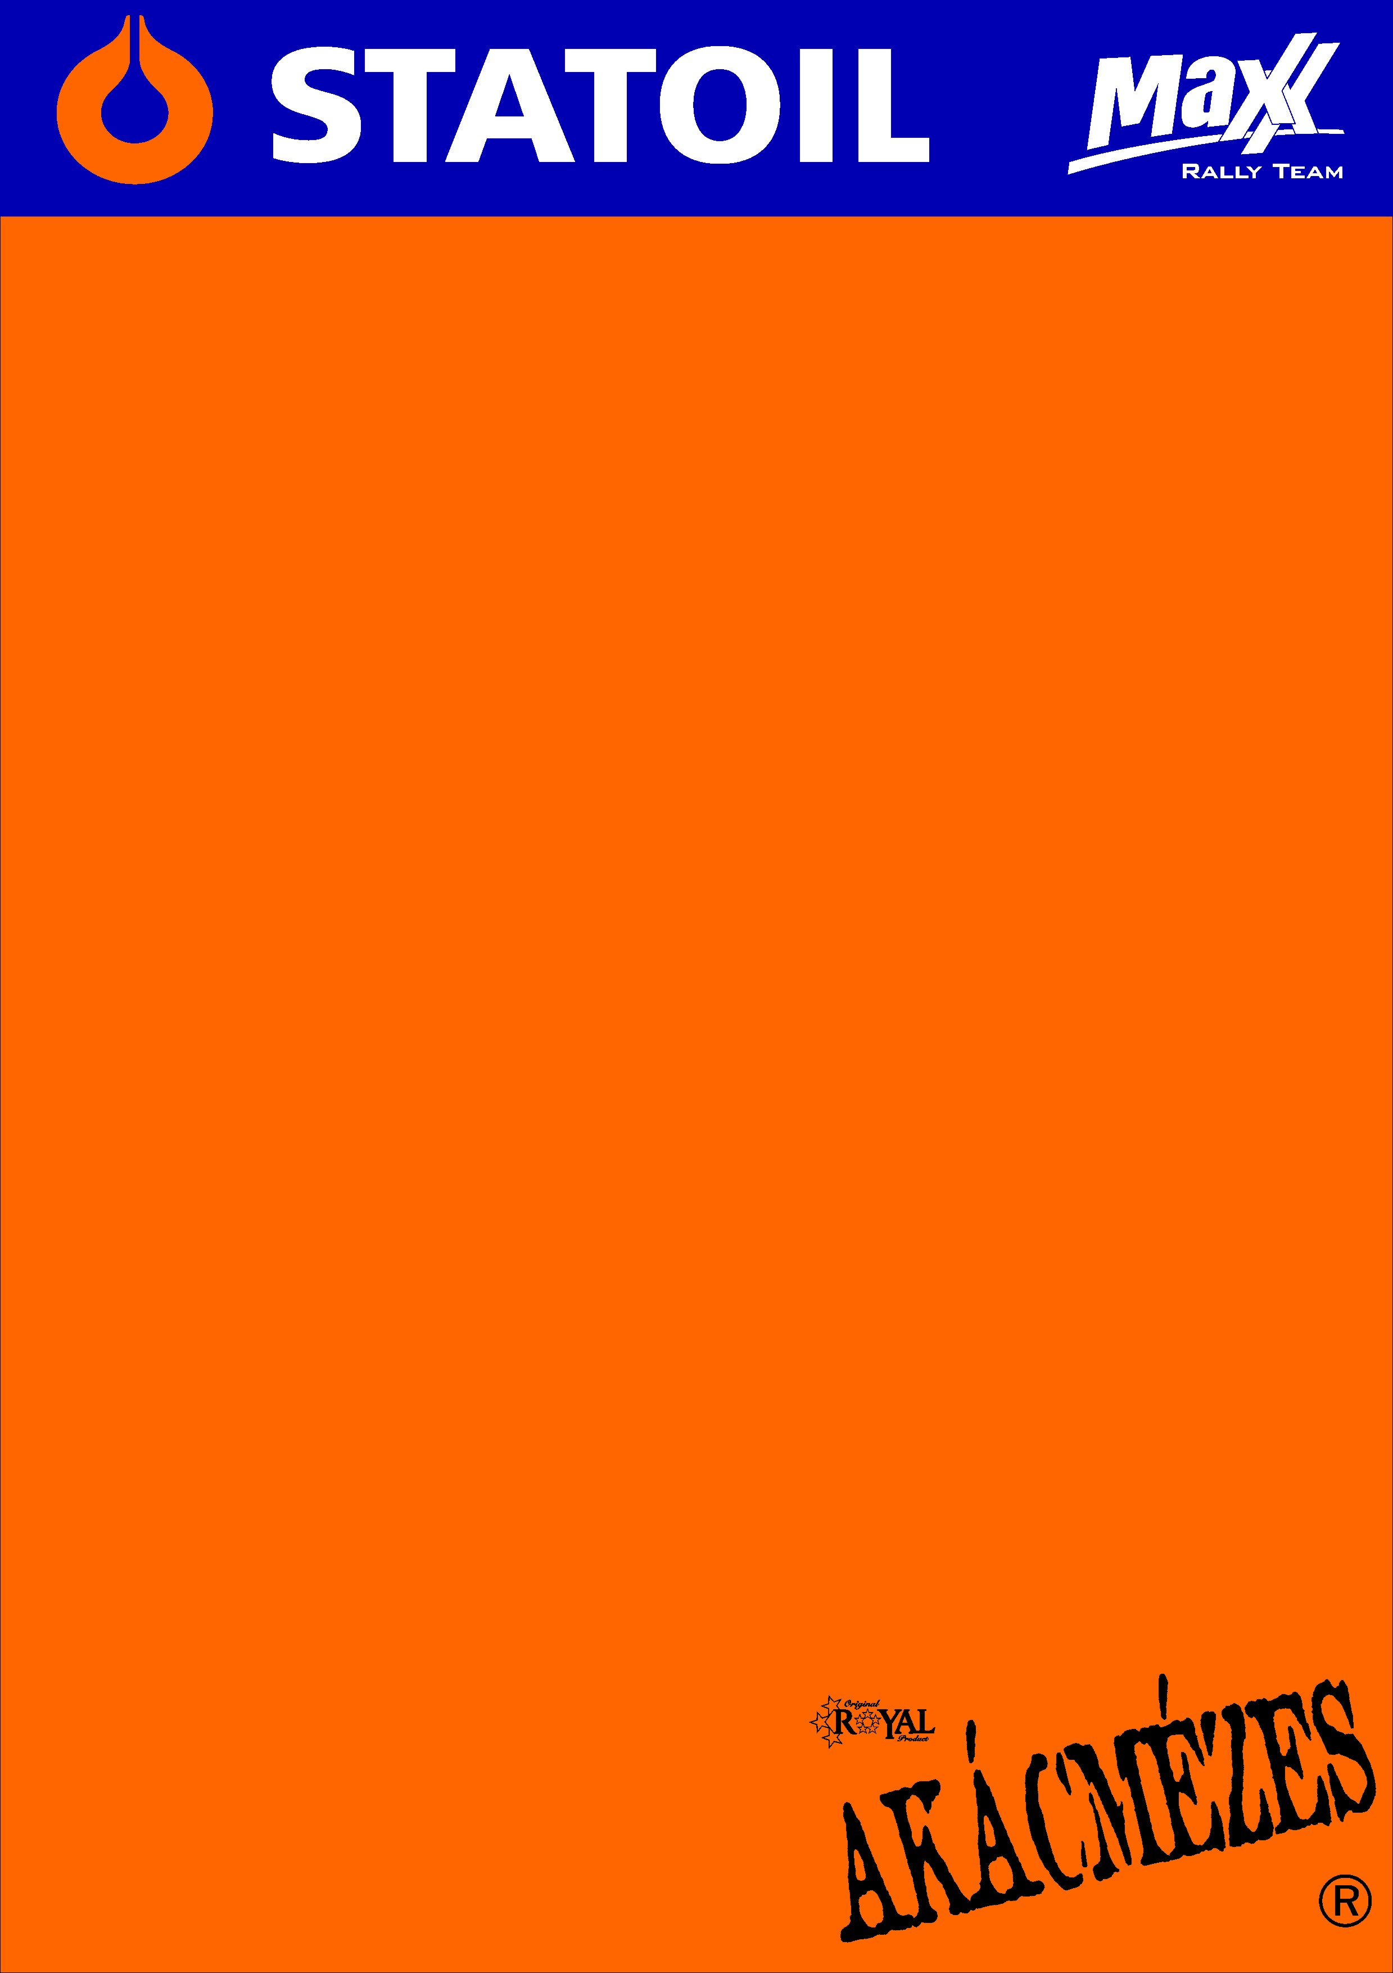

2010. szeptember 26.
AKÁCMÉZES Baranya Kupa, Beszámoló.
Kakuszi Zsolt- Kakuszi Csaba
Maxx Rallye Team
Ford Fiesta S2000

Féltengelytörés=búcsú!
Szakadó eső áztatta a Baranya Kupa pályáit, ezzel kemény próba elé állítva a résztvevőket. A Rallye2 és a Historic mezőnye, egy úgynevezett M-csoporttal egészült ki, amelynek indulói között szerepelt az abszolút bajnok Asi, Menya, Hideg mellett a Maxx Rallye Team versenyzőpárosa Kakuszi Zsolt és Kakuszi Csaba. A Ford Fiesta S2000-est esős körülmények között tesztelő páros egy váratlan műszaki hiba miatt a verseny feladására kényszerült.

Kakuszi Zsolt- Kakuszi Csaba: „Sajnos gyorsan megpecsételődött a sorsunk, még a verseny feléig sem jutottunk… Az első kört követő szervizben kiderült, hogy a féltengelyünk törött el, emiatt feladtuk a versenyt. Bíztunk benne, hogy az éjszakai esőt felszárítja az első pár autó, de nem így lett, csúszósra sikerült a nyitány. A második gyorsasági rajtjában azonban éreztem, hogy csak hátsókerekes az autó, a szervizben pedig bebizonyosodott, hogy eltört a bal első féltengely. Nem tudtuk sajnos kicserélni, mert ilyen még nem fordult elő és nincsen tartalékunk, így feladtuk a versenyt.
Öröm az ürömben, hogy ez most történt és nem három héttel később a Mecsek ralin. Ennek megfelelően az időeredményeink nem mérvadóak, mégis hasznosnak érezzük, hogy elindultunk, hiszen próbára tehettük az autót esős körülmények között. Sanszos, hogy hasonló időjárási viszonyok fogadnak az idényzáró futamon is, ezért nagy előnynek érzem, hogy legalább Árpádtetőn élesben autózhattunk. Hasznos tapasztalatokkal lettünk gazdagabbak, ami nagyon megkönnyíti a Mecsek ralira való felkészülésünket, leginkább az autóra vonatkozóan!”

Köszönjük támogatóinknak!
További információ:
A folyamatosan frissülő honlapunkon, www.maxxrally.hu -n.

